МОДУЛЬ 3
Для функционала менеджера были созданы страницы: Меню менеджера, добавление исполнителя, изменение сроков заявки. Дизайн страниц представлены на рисунках 1-3.
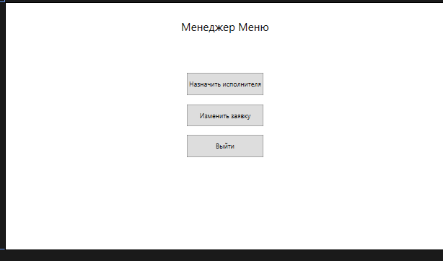
Рис.1 Меню менеджера
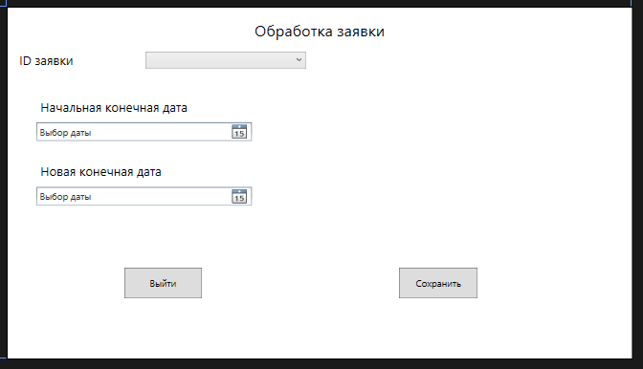
Рис.2 Обработка заяки\менеджера
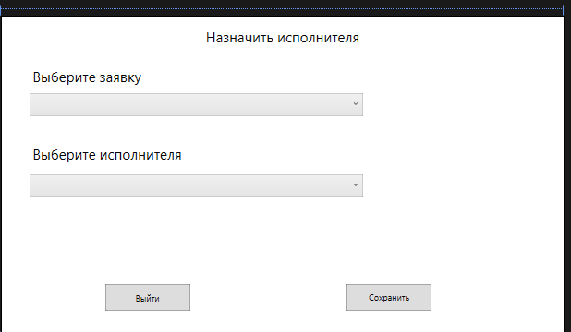
Рис.3 Назначение исполнителя
Для функционала работы системы отзывов была изменена страница Меню пользователя и добавлена страница перехода на отзывы. Страницы представлены на рисунках 4-5.
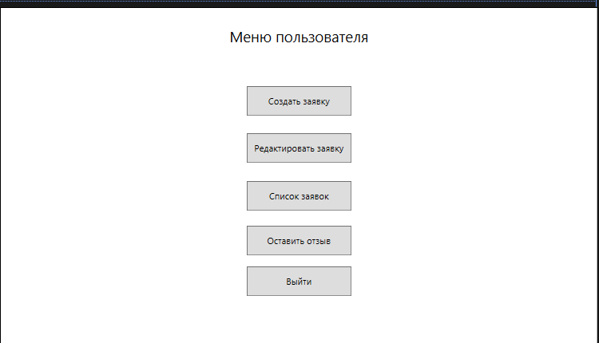
Рис.4 Меню пользователя с добавлением отзывов
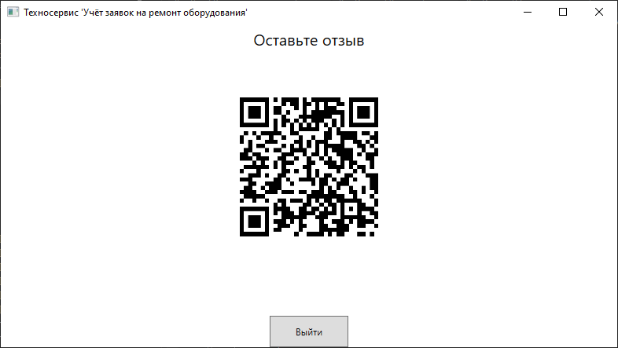
Рис.5 Добавление отзывов
Для корректной работы страниц менеджера была создана роль менеджер и она внесена в таблицу User. Изменённые данные таблицы User представлена на рисунке 6.

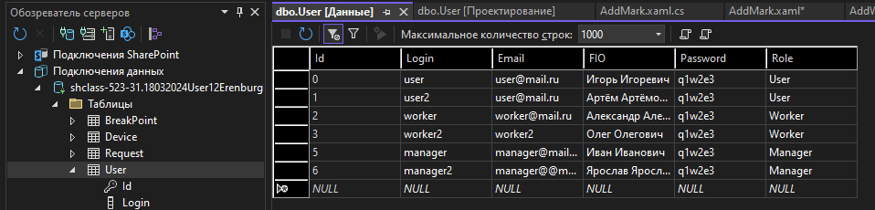
Рис.6 Добавление роли менеджера

